**CHƯƠNG II : ĐƯỜNG TRÒN**

**BÀI 1 : SỰ XÁC ĐỊNH ĐƯỜNG TRÒN. TÍNH CHẤT ĐỐI XỨNG CỦA ĐƯỜNG TRÒN**

**1.Nhắc lại về đường tròn :**

- Đường tròn tâm O bán kính R (với R > 0) là hình gồm các điểm cách điểm O một khoảng bằng R

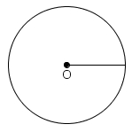

R

- Đường tròn tâm O bán kính R được kí hiệu (O; R) ta cũng có thể kí hiệu là (O) khi không cần chú ý đến bán kính.

- Khi điểm M thuộc đường tròn (O), ta còn nói : Điểm M nằm trên đường tròn (O) hay đường tròn (O) đi qua điểm M. Điểm M nằm trên đường tròn (O; R) khi và chỉ khi OM = R.

- Điểm M nằm bên trong (hay nằm trong, ở trong) đường tròn (O; R) khi và chỉ khi OM < R.

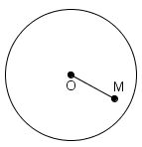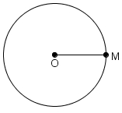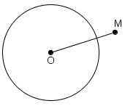- Điểm M nằm bên ngoài (hay nằm ngoài, ở ngoài) đường tròn (O; R) khi và chỉ khi OM > R.

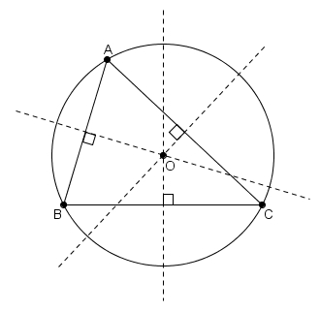

**2. Cách xác định đường tròn :**

- Qua ba điểm không thẳng hàng ta vẽ được một và chỉ một đường tròn

- Tâm của đường tròn ngọai tiếp tam giác là giao điểm 3 đường trung trực của tam giác ấy.

- Đường tròn đi qua ba đỉnh A, B, C của ∆ABC gọi là đường tròn **ngoại tiếp** tam giác ABC.

Khi đó, ∆ABC gọi là tam giác **nội tiếp** đường tròn.

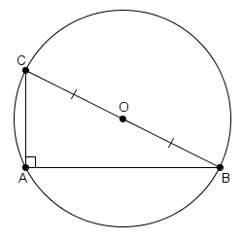**Định lí :**

|  |
| --- |
| -Nếu một tam giác nội tiếp đường tròn có một cạnh là đường kính thì tam giác đó là tam giác vuông  -Tâm của đường tròn ngoại tiếp tam giác vuông là trung điểm của cạnh huyền |

**3. Tâm đối xứng, trục đối xứng :**

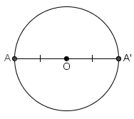**a. Tâm đối xứng :**

Đường tròn là hình có tâm đối xứng. Tâm của đường tròn là tâm đối xứng của đường tròn đó

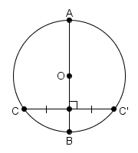**b. Trục đối xứng :**

Đường tròn là hình có trục đối xứng. Bất kình đường kính nào của đường tròn cũng là trục đối xứng của đường tròn

***III.Nhiệm vụ học tập: (BTVN)***

**Bài 1**: Cho  nhọn nội tiếp đường tròn tâm O có hai đường cao BE và CF cắt nhau tại H.Vẽ đường kính AD.

1. Chứng minh : Tứ giác BHCD là hình bình hành.
2. Gọi G là trọng tâm của . AG cắt BC tại M.Chứng minh :3 điểm H , G , O thẳng hàng.

**Bài 2:** Cho ∆ABC nhọn. Đường tròn tâm O đường kính BC cắt cạnh AB và AC tại D và E. Gọi H là giao điểm của CD và BE, I là trung điểm của AH. Chứng minh:

a) CDAB

b) AHBC

c) Bốn điểm A, D, H, E cùng thuộc một đường tròn.